**おおさかＱネット「大雨や台風の防災情報と避難行動」に関するアンケート**

**分析結果概要**

■実施期間　平成30年12月28日（金）から12月29日（土）

■サンプル数　18歳以上の大阪府民1,000サンプル

平成30年７月５日から大阪府で観測された豪雨（平成30年７月豪雨）で、

・洪水もしくは土砂災害の避難勧告・避難指示が発令された地区にお住まいの方　600人

・上記が発令されていない地区（わからないを含む）にお住まいの方　400人



**1.　調査目的**

大阪府では、水害や土砂災害から人命を守るために、人命へのリスクが高い箇所から優先的に対策を実施するとともに、リスク周知や府民自らが適切な避難判断に必要な雨量、水位、河川カメラ画像、土砂災害危険度等の防災情報の充実を図っている。一方、平成30年７月から９月にかけて４度の風水害が発生し、大阪府内各地において避難勧告等が発令され、大きな被害がもたらされた。今後も安全・安心を確保するため、府民の防災情報活用状況と避難行動を調査し、河川カメラの効果検証や防災情報提供の検討資料とする。

**2.　主な調査（検証）項目**

　⑴　防災情報活用状況等の実態把握

　　①　河川の防災情報サイトの認知度、利用状況

　　②　洪水リスク表示図、土砂災害警戒情報の認知度、ハザードマップの利用状況

　　③　避難行動の状況

　⑵　仮説検証

仮説１　河川カメラを見た人は、見なかった人に比べ、避難行動をとっている。

仮説２　土砂災害警戒区域に住んでいる人は、住んでいない人に比べ、大阪府土砂災害

の防災情報サイトを利用しており、避難行動をとっている。

　　仮説３　土砂災害警戒区域に住んでいる人の中で、土砂災害の防災情報サイトを利用

している人は、利用していない人に比べ、避難行動をとっている。

**3.　主な調査（検証）結果**

　⑴　防災情報活用状況等の実態

　　①　河川の防災情報サイトを「知っている」と答えた人の割合は25.9％であり、平成30年７月豪雨の際に河川カメラを利用した人の割合は19.5％であった。

　　②　洪水リスク表示図の認知：「自宅等の位置を確認したことがある」27.9％

　　　　土砂災害警戒情報の認知：「知っている」17.3％「おおよその内容は知っている」42.8％を合わせて60.1％

　　　　ハザードマップの利用状況：「自宅のリスクを確認したことがある」42.0％

　　③　平成30年に発生した一連の気象災害（平成30年7月豪雨、台風第20号、台風第21号、台風第24号）の中で最も対応した気象災害においてとった行動のうち、最も多いものは、【安全確保を意識した】45.6％であり、【避難行動をとった】は20.6％だった。なお、【何もしなかった】は33.8％だった。

　⑵　仮説検証

仮説１　河川カメラを見た人の方が、見なかった人に比べ、具体的な避難行動をとって

いる傾向があった。

仮説２　土砂災害警戒区域に住んでいる人の方が、住んでいない人に比べ、土砂災害の

防災情報サイトを利用しており、具体的な避難行動をとっている傾向があった。

仮説３　土砂災害警戒区域に住んでいる人の中で、土砂災害の防災情報サイトを利用

している人の方が、利用していない人に比べ、具体的な避難行動をとっている

傾向があった。

（注）

１.　「おおさかＱネット」の回答者は、民間調査会社に登録するインターネットモニターであり、回答者の構成は無作為抽出サンプルのように「府民全体の縮図」ではない。そのため、アンケート調査の「単純集計（参考）」は、無作為抽出による世論調査のように「調査時点での府民全体の状況」を示すものではなく、あくまで本アンケートの回答者の回答状況にとどまる。

２.　割合を百分率で表示する場合は、小数点第２位を四捨五入した。四捨五入の結果、個々の比率の合計と全体を示す数値とが一致しないことがある。

３.　図表中の表記の語句は、短縮・簡略化している場合がある。

４.　図表中の上段の数値は人数（ｎ）、下段の数値は割合（％）を示す。

５.　図表下にカイ2乗検定の値（ｐ値）を記載しているものは、信頼度５％水準で統計上の有意差がみられたもの。原則は自由度１での検定となるが、自由度２以上でも有意差の見られたものについては、ｐ値とあわせて自由度を記載している。

６.　複数回答のクロス集計については、カイ２乗検定を行っていない。

本調査で対象とした平成30年度に発生した一連の気象災害は以下の通り。

|  |
| --- |
| **【平成30年７月豪雨】**  平成30年7月5日未明から6日にかけて観測された大雨。大阪府内各地において、避難勧告等が発令され、路面崩壊等による道路の通行止めや家屋被害、さらに重傷者も出るなど、北部大阪を中心に大きな被害がもたらされた。  また、広島県、岡山県、愛媛県では、土砂災害や河川の氾濫等による浸水害で多くの死傷者がでた。  **【平成30年台風第20号】**  平成30年8月23日に兵庫県姫路市に上陸した台風。近畿地方の広い範囲で暴風を伴う大雨となり、能勢町で1時間雨量110ミリを記録した。大阪北部で土砂崩壊等による通行止め、停電や鉄道の運休があった。  **【平成30年台風第21号】**  平成30年9月4日に兵庫県神戸市に上陸した台風。大阪湾で既往最高潮位を記録し、淀川防潮鉄扉（国道2号・国道43号等）閉鎖や大阪府三大水門（安治川・尻無川・木津川）閉門などを実施。また、関西国際空港では最大瞬間風速58.1 メートルとなるなど猛烈な風を観測し、観測史上第1 位となったところがあった。大阪府では、死者8名、重軽傷者多数、家屋被害の他、大規模停電が発生した。関西国際空港は、高潮による浸水や停電などで閉鎖し、関西国際空港連絡橋にタンカーが衝突した。航空、船舶、鉄道の運休やライフラインへの被害が発生した。  **【平成30年台風第24号】**  平成30年9月30日に和歌山県田辺市に上陸した台風。日本列島を縦断し、沖縄・九州地方や東日本の太平洋側を中心に記録的な暴風が発生した。大阪府では、人的被害や家屋被害などは軽微だったが、倒木等による通行止めや、停電や鉄道の運休があった。 |

1. **防災情報活用状況等の実態把握**

大阪府では防災情報がリアルタイムで確認できるよう、河川や土砂災害の防災情報サイトで観測情報や画像が確認できるようにしている。

各種防災情報（河川の防災情報サイト、洪水リスク表示図、土砂災害警戒情報及びハザードマップ）について認知度等を見るほか、避難行動の状況を見る。

**1-1　河川の防災情報サイトの認知度、利用実態**

* 「河川の防災情報サイト」の認知について、「知っている」25.9％、「知らない」74.1％であった。(図表1-1-1)

【図表1-1-1】



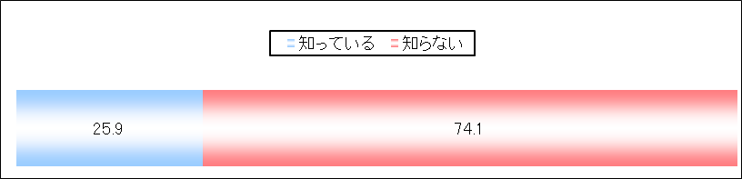

* 平成30年７月豪雨の際に、河川の防災情報サイトの河川カメラの画像について、「見た」19.5％、「見なかった」80.5％であった。(図表1-1-2)

【図表1-1-2】



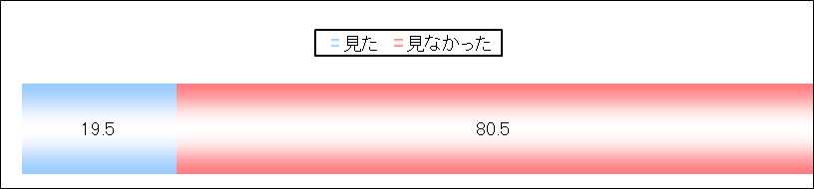

**1-2-1　洪水リスク表示図の認知度**

* 「洪水リスク表示図」の認知について、「自宅等の位置を確認したことがある」27.9％、「知っているが、自宅等の位置を確認したことがない」17.9％、「知らない」54.2％であった。(図表1-2-1)

【図表1-2-1】



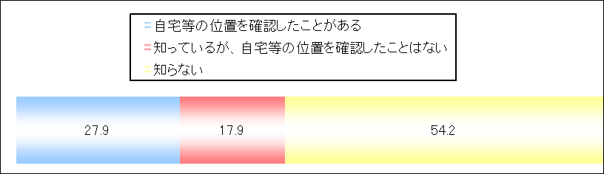

**1-2-2　土砂災害警戒情報の認知度**

* 「土砂災害警戒情報」の認知について、「知っている」17.3％、「おおよその内容は知っている」42.8％、「言葉は聞いたことがあるが内容はほとんど知らない」26.9％、「知らない」13.0％であった。(図表1-2-2)

【図表1-2-2】



60.1％

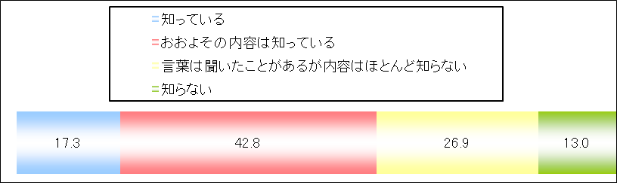

**1-2-3　ハザードマップの利用状況**

* 「ハザードマップ」の利用状況について、「確認したことがある」42.0％、「確認したことはないが、自宅等にハザードマップはある」14.3％、「確認したことはなく、ハザードマップをどこにしまったのかわからない」12.0％、「ハザードマップ自体を見たことがない」31.7％であった。(図表1-2-3)

【図表1-2-3】



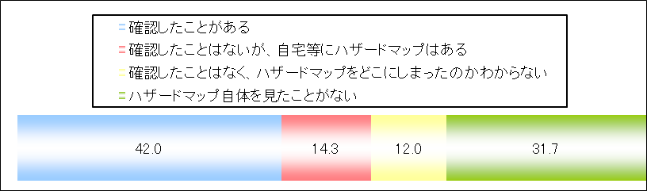

**1-3　避難に係る行動**

* 平成30年に発生した一連の気象災害（平成30年７月豪雨、台風第20号、台風第21号、台風第24号）のうち、気象情報等の確認や避難行動等、回答者が最も対応した災害を、【最も対応した気象災害】とした。
* 平成30年７月豪雨の際の行動並びに最も対応した気象災害の際の行動について、「避難所へ避難した」「避難所ではないが、安全と思う自宅以外の建物・場所へ避難した」「窓に近づかない、２階に行くなど、自宅の中で安全と思う場所に移動した」を【避難行動をとった】とし、「避難はしていないが、避難経路を確認した」「上記のようなことはしていないが、防災情報に注意した」を【安全確保を意識した】、「特に何もしなかった」を【何もしなかった】とし分析する。なお、「その他」は省いて集計した。

**1-3-1（参考）最も対応した気象災害**

　平成30年に発生した一連の気象災害（平成30年７月豪雨、台風第20号、台風第21号、台風第24号）のうち、最も対応したと回答された気象災害を参考に記載する。

* 最も対応したと回答された気象災害は「台風第21号（66.3％）」、次いで「平成30年７月豪雨（14.2％）」、「台風第24号（11.1％）」、「台風第20号（8.4％）」の順であった。

（図表1-3-1）

【図表1-3-1】



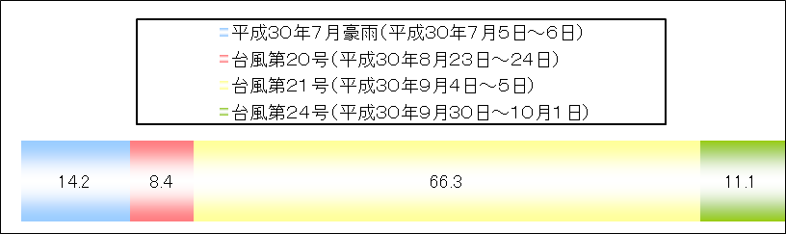

**1-3-2　平成30年７月豪雨における避難行動**

* 平成30年７月豪雨においてとった行動のうち、最も多いものは、【安全確保を意識した】47.2％であり、【避難行動をとった】は15.1％だった。なお、【何もしなかった】は37.7％だった。（図表1-3-2）

【図表1-3-2】



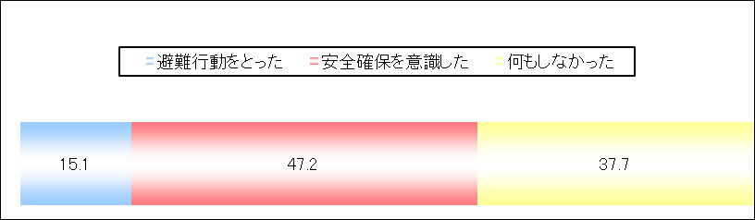

**1-3-3　最も対応した気象災害における避難行動**

* 最も対応した気象災害においてとった行動のうち、最も多いものは、【安全確保を意識した】45.6％であり、【避難行動をとった】は20.6％だった。なお、【何もしなかった】は33.8％だった。（図表1-3-3）

【図表1-3-3】



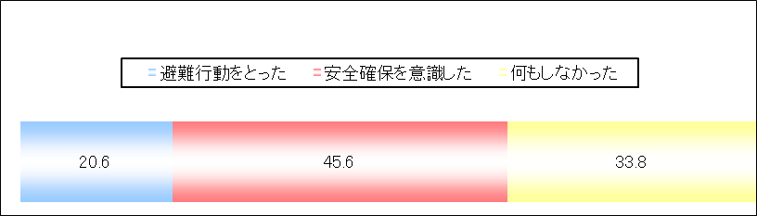

1. **河川カメラの確認状況と避難行動**

河川カメラの画像を見たか否かで、避難行動に差があるかを分析する。

平成30年７月豪雨の際の行動並びに最も対応した気象災害の際の行動について、「避難所へ避難した」「避難所ではないが、安全と思う自宅以外の建物・場所へ避難した」「窓に近づかない、２階に行くなど、自宅の中で安全と思う場所に移動した」を【避難行動をとった】とし、「避難はしていないが、避難経路を確認した」「上記のようなことはしていないが、防災情報に注意した」を【安全確保を意識した】、「特に何もしなかった」を【何もしなかった】とし分析する。なお、「その他」は省いて集計した。

* 河川カメラを見た人の方が、見なかった人に比べ、具体的な避難行動をとった人の割合が高く、何もしなかった人の割合が低かった。（図表2-1、図表2-2）

【図表2-1】平成30年７月豪雨





【図表2-2】　最も対応した気象災害





**【参考：図表2-2の河川カメラ利用状況詳細】**





1. **土砂災害警戒区域内外の別と行動**

自宅が土砂災害警戒区域内か否かによる避難の行動の違いを検証した。なお、検証にあたっては、自宅が土砂災害警戒区域内であるかどうかについて「わからない（n=281）」と回答した人は省いた。

**3-1　土砂災害警戒区域内外の別と土砂災害の防災情報サイトの利用状況**

* 土砂災害警戒区域に住んでいる人の方が、住んでいない人に比べ、大阪府土砂災害の防災情報サイトを利用している（見た）人の割合が高かった。

（図表3-1-1、図表3-1-2）

【図表3-1-1】　平成30年７月豪雨





【図表3-1-2】　最も対応した気象災害





**3-2　土砂災害警戒区域内外の別と避難行動**

* 土砂災害警戒区域に住んでいる人の方が、住んでいない人に比べ、具体的な避難行動をとっている人の割合が高かった。（図表3-2-1、図表3-2-2）

【図表3-2-1】





【図表3-2-2】





**（参考１）　土砂災害警戒区域内外の別と気象情報の収集方法**

土砂災害警戒区域に住んでいる人の方が、住んでいない人に比べ、ラジオや自治体等の気象・防災メールを利用している割合が高い傾向にあった。



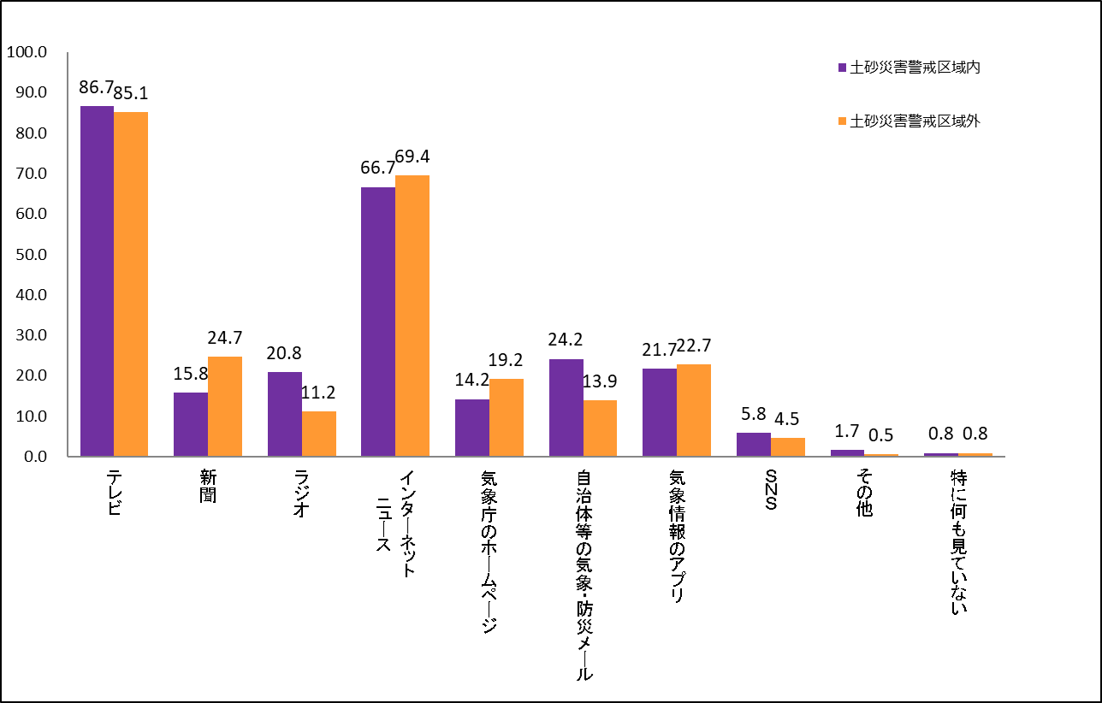

1. **土砂災害の防災情報サイトの利用状況と避難行動**

土砂災害警戒区域に住んでいる人の中で、土砂災害の防災情報サイトを利用しているか否かによる避難行動の違いを検証した。

* 土砂災害の防災情報サイトを利用している人の方が、利用していない人に比べ、具体的な避難行動をとっている人の割合が高かった。（図表4-1、図表4-2）

【図表4-1】



【図表4-2】



